附件六：
一、用餐指引
广东金融学院用餐信息表
地点 | 供应时间 | 用餐标准
北苑饭堂二楼 | 午餐11∶00-12∶30 | 10元
北苑饭堂二楼 | 晚餐17∶30-19:00 | 10元
备注：
1、尽量避免在人流高峰期用餐（高峰期中午12：00-12：30；傍晚17:30-18:00）；
2、如需购买饮品等，可行至北苑、南苑超市进行购买(北苑临时超市：20栋B宿舍首层；乐家超市：南苑11栋宿舍楼下 ，咨询电话：020-37216901）

二、交通指引
天河客运站： 天河客运站 龙洞总站（广东金融学院）
高峰快线47(8站)、高峰快线10(10站)
30路（14站)、39路（14站)
30路（30站)
广州火车站： 广州火车站总站 龙洞总站（广东金融学院）
39路（18站）
广州火车东站：1.林和中路站1 龙洞总站（广东金融学院）
30路（18站）
2.省军区站1 龙洞总站（广东金融学院）
884路(9站)
3.广州火车东站(总站) 天河客运站
30路（14站)、39路（14站)
龙洞总站（广东金融学院）
高峰47(8站)、高峰10(10站)
机场快线8号A1线(3站)
30路、39路
白云国际机场：白云机场 天河客运站
高峰47、高峰10

龙洞总站（广东金融学院）
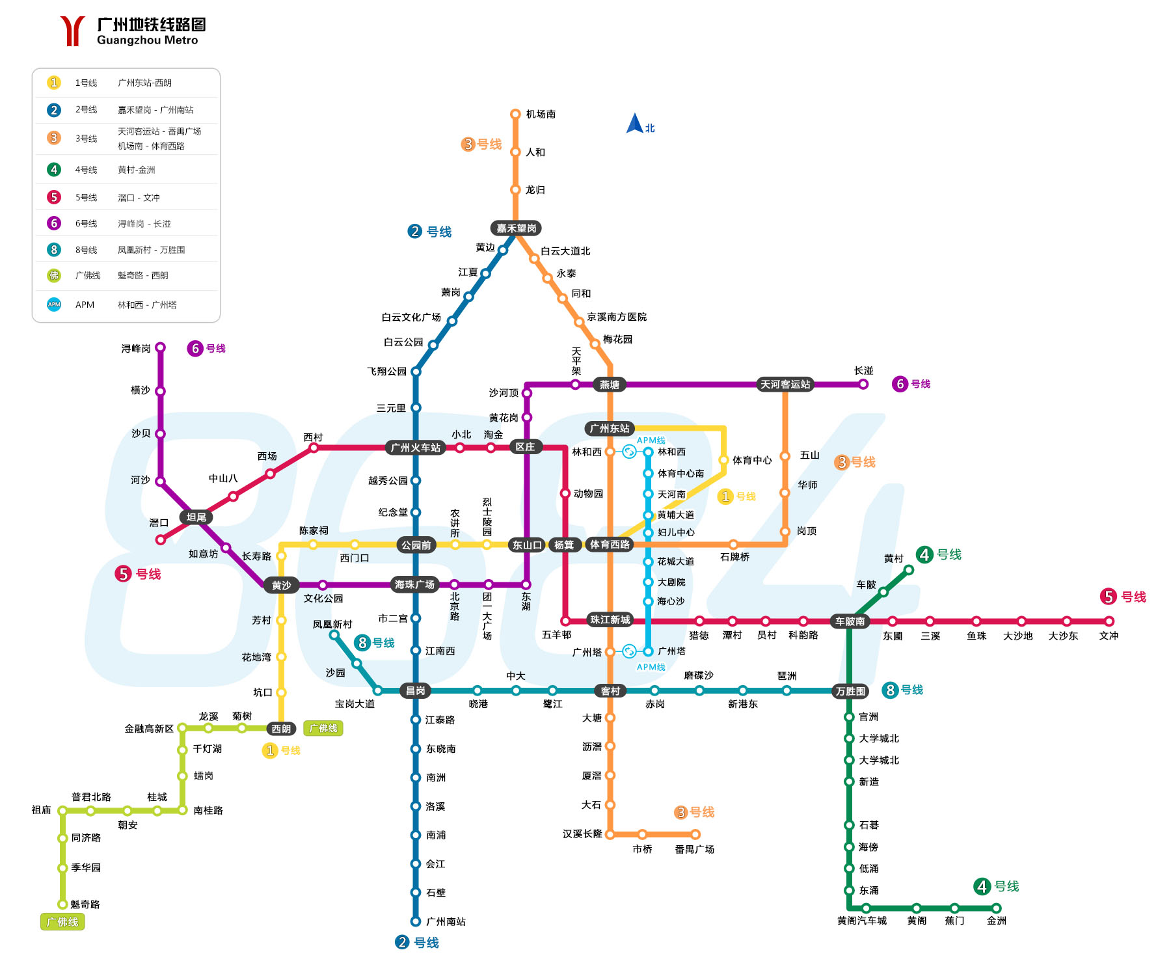
广州地铁路线

各大客运站到广东金融学院的公交线路图
车站名称 | 地址（咨询电话） | 公交路线
省汽车站 | 环市西路145号（86661297） | 30路
市汽车站 | 环市西路158号（86684259） | 30路
东站汽车客运站 | 广州市天河区禺东西路43号（87705009） | 于广州火车东站(总站)乘坐884路（到天河客运站），转乘30或39路
天河客运站 | 燕岭路633号（37085070） | 30或39路
芳村客运站 | 花地大道中51号（81405555） | 乘坐552路(到广州火车站总站)，转乘30路
窖口客运站 | 芳村大道西（广佛路口）（81546602） | 乘坐52路快线(到广州火车站总站)，转乘30路
越秀南客运站 | 越秀南东园横路2号（83833949） | 乘坐65路(到军体院站2)，转乘30路、高峰快线47
罗冲围客运站 | 增槎路251-253号（81982052） | 乘坐290路(到军体院站2)，转乘30路、高峰快线47
广园客运站 | 广园中路283号（86376666） | 乘坐257路或高峰快线21（到燕塘企业站1），往前走到燕塘企业站2转乘30路、39路、高峰快线47
海珠客运站 | 南洲路182号（84013301） | 乘坐230路（到体育中心东门站2），转乘39路
天河大厦客运站 | 体育西路133号天河大厦内（38864843） | 乘坐283路、302路、43路（到林和中路站1），转乘39路
广佛客运站 | 中山八路95号（81815490） | 乘坐233路（到小北站2），转乘30路
东圃客运站 | 中山大道中1011-1015号（82575100） | 乘坐B3路(到BRT石牌桥站)，走到天河公交场总站转乘39路
夏茅汽车站 | 机场路夏茅村口（86082959） | 乘坐298路(到省军区站2)，往后走到省军区站1转乘30路
永泰汽车站 | 白云大道北（广从公路）永泰路段（36200122） | 乘坐B18路(到省军区站2)，往后走到省军区站1转乘30路
黄埔客运站 | 黄埔广深公路以南石化路以东段（82375621） | 乘坐B27路(到BRT石牌桥站)，走到天河公交场总站转乘39路
白云机场客运站 | 白云机场内（86123727） | 乘坐机场快线6号A线(到机场快线中信广场站)，走到林和中路站1转乘39路
广金校内路线指引：
